|  |
| --- |
| PERIGORD Noir - Région SALIGNAC-EYVIGUES |

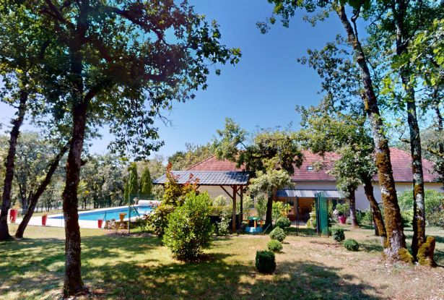

**Réf: MP113824**

492 900 € honoraires inclus à la charge de l'acheteur.

Propriété sur plus d'un hectare avec grande maison de plain pied confortable avec piscine et un fantastique atelier.

En Périgord Noir, entre Sarlat, Brive et Terrasson, dans un environnement de chênes, sur un terrain plat et clos, cette propriété comprend une grande maison de plain-pied très confortable avec des aménagements modernes ( isolations, panneaux solaires...) qui offre environ 200 m² au sol dont une superbe pièce à vivre de 115 m², 4 chambres, 2 salles de bain....et un grand bureau à l'étage de 60 m². Sur le côté de la maison, vous trouverez une grande piscine de 15x6 au sel avec un liner récent. A l'entrée de la propriété, à environ 50 mètres de la maison, le rêve de tout bricoleur: un fantastique atelier d'environ 145 m² avec des sanitaires et ancien bureau.

Les informations sur les risques auxquels ce bien est exposé sont disponibles sur le site Géorisques: www.georisques.gouv.fr

|  |  |  |  |  |  |  |
| --- | --- | --- | --- | --- | --- | --- |
| |  |  | | --- | --- | |  |  | |  |  | |  |  | |

|  |  |
| --- | --- |
| Détails complémentaires: | |
| * REZ DE CHAUSSÉE:  - Buanderie de 11 m².  - 4 Chambres 13, 13, 12 et 11 m².  - Hall d'entrée de 9 m².  - Pièce à vivre de 115 m² avec cuisine ouverte de 15 m². Poele dans le salon.  - Salle de bains de 10 m² environ avec douche et baignoire.  - Salle d'eau de 4,5 m² environ.  - WC   1ER ÉTAGE:  - Pièce de 66 m².  DÉPENDANCES:  - Atelier /atelier de 145 m² avec 3 bureaux et auvents de 51 et 60 m².  - Autres Poulailler et serre.  DPE:  - Consommation énergétique (en énergie primaire):  - DPE en cours   CHAUFFAGE:  - bois /poêle à bois.  - Pompe à chaleur /climatisation réversible. * Taxe foncière: 1074 € | * EQUIPEMENTS DIVERS:  - Adoucisseur d'eau   - Double vitrage   - Fosse septique   - Insert   - Placard   - Panneaux solaires * Fibre optique   SERVICES:  - Aéroport 35 mn environ.  - Autoroute 20 mn.  - Calme   - Commerces 5 mn.  - Dépendance   - Ecole 5 mn.  - Gare 15 mn.  - Hôpital 20 mn.  - Internet / ADSL   - Vue   - Plain-pied   - Internet fibre optique.   TERRAIN:  - Piscine de 12x6 au sel, non chauffée.  VUE:  - Dégagée   OPTIONS WEB:  - Défilement |

|  |  |
| --- | --- |
| Consommations énergétiques: | |
|  |  |
|  |  |
|  |  |

**Taxe foncière:** **1 074 €**

**Agent responsable du dossier**: Monsieur Ludovic MONS \ Email : mperigord@wanadoo.fr \ Tel :  **\** Mobile : 0672150964

Les informations sont données à titre informatif et non contractuel.